Versie /// 0.3

Publicatiedatum /// 5/04/2019

Auteur: Geert Thijs / Martin Vanbrabant

**Informatie Vlaanderen**

Havenlaan 88, 1000 Brussel

+32 (0)2 553 72 02

Koningin Maria Hendrikaplein 70, 9000 Gent

+32 (0)9 276 15 00

informatie.vlaanderen@vlaanderen.be

Datum aanmaak:

Datum afdruk: 5 april 2019

Interne bestandsnaam: OSLO Handleiding hergebruik.docx

Documenthistoriek:

|  |  |  |  |  |
| --- | --- | --- | --- | --- |
| Versie | Opmerking | Datum | Auteur | Status |
| 0.1 | Structuur van het document | 29/10/2018 | Geert Thijs | Draft |
| 0.2 | Invulling | 11/01/2019 | Martin Vanbrabant | Draft |
| 0.3 | Aanvulling referenties, connector direction | 5/04/2019 | Martin Vanbrabant | Draft |
|  |  |  |  |  |
|  |  |  |  |  |
|  |  |  |  |  |

# Inhoud

Inhoud 3

1 Inleiding 6

2 Gebruikte afkortingen 7

3 Algemeen 8

3.1 Scenario’s 8

3.2 Algemeen stappenplan geldig voor alle scenario’s 8

3.2.1 Maak nieuw(e) package(s) 10

3.2.1.1 Algemeen 10

3.2.1.2 Voor een VOC 10

3.2.1.3 Voor een AP 11

3.2.2 Voeg diagram toe 12

3.2.2.1 Algemeen 12

3.2.2.2 Voor een VOC 12

3.2.2.3 Voor een AP 12

3.2.3 Voeg elementen toe 14

3.2.3.1 Voeg nieuwe elementen toe (aan bestaand package) 14

3.2.3.2 Voeg nieuwe elementen toe (aan eigen package) 15

3.2.3.3 Voeg bestaande elementen toe 17

3.2.4 Voeg constraints toe 22

3.2.4.1 Kardinaliteit en afgedaalde attributen 23

3.2.4.2 Kardinaliteit en afgedaalde associaties 24

3.2.4.3 Kardinaliteit nul 25

3.2.5 Voeg definities toe 26

3.2.6 Exporteer package 26

3.2.7 Genereer specs 30

3.2.7.1 Algemeen 30

3.2.7.2 Met de OSLO-toolchain 31

4 Scenario’s 32

4.1 Scenario 1: In de OSLO-repo 32

4.1.1 Stappenplan voor een VOC 32

4.1.1.1 Maak nieuw(e) package(s) 32

4.1.1.2 Voeg diagram toe 33

4.1.1.3 Voeg elementen toe 33

4.1.1.4 Voeg constraints toe 34

4.1.1.5 Voeg definities toe 34

4.1.1.6 Exporteer package 34

4.1.1.7 Genereer specs 35

4.1.2 Stappenplan voor een AP 36

4.1.2.1 Maak nieuw(e) package(s) 36

4.1.2.2 Voeg diagram toe 38

4.1.2.3 Voeg elementen toe 39

4.1.2.4 Voeg constraints toe 39

4.1.2.5 Voeg definities toe 39

4.1.2.6 Exporteer package 40

4.1.2.7 Genereer specs 40

4.2 Scenario 5: Buiten de OSLO-repo maar met EA 41

4.2.1 Stappenplan voor een VOC 41

4.2.1.1 Maak nieuw(e) package(s) 41

4.2.1.2 Voeg diagram toe 42

4.2.1.3 Voeg elementen toe 43

4.2.1.4 Voeg constraints toe 43

4.2.1.5 Voeg definities toe 43

4.2.1.6 Exporteer package 44

4.2.1.7 Genereer specs 44

4.2.2 Stappenplan voor een AP 45

4.2.2.1 Maak nieuw(e) package(s) 45

4.2.2.2 Voeg diagram toe 47

4.2.2.3 Voeg elementen toe 47

4.2.2.4 Voeg constraints toe 48

4.2.2.5 Voeg definities toe 48

4.2.2.6 Exporteer package 48

4.2.2.7 Genereer specs 48

4.3 Vergelijking van de scenario’s 49

4.3.1 Andere VOC’s of AP’s zichtbaar 49

4.3.2 Linken naar elementen uit andere VOC’s mogelijk 49

4.3.3 Automatische update na aanpassing van hergebruikte elementen uit andere VOC’s 49

4.3.4 Niet-blokkerende versiecontrole 50

4.3.5 “Single source of truth” 50

5 EA technieken 51

5.1 Aangewezen instellingen voor class diagram in EA 51

5.2 Nieuw element aanmaken met EA 53

5.2.1 Classifier 53

5.2.2 Property 55

5.3 Kopiëren van een element met EA 57

5.4 Linken naar een bestaande element met EA 60

5.5 Tags bewerken met EA 61

5.5.1 Meerdere tags met dezelfde naam 61

5.5.2 Beperkte lengte van de waarde van een tag 62

5.6 Elementen verbergen met EA 64

5.6.1 Verberg associatie 64

5.6.2 Verberg attribuut 66

6 Index van figuren 68

7 Referenties 70

# Inleiding

OSLO kent volgende standaard use cases:

1. Uitwisseling (exploratief of formeel)
2. Hergebruik bij opstellen van nieuwe modellen
3. Mapping (transformatie) ten behoeve van integratie & publicatie

Hier focussen we op use case 2. Deze heeft minimaal volgende deliverables:

* Voor een vocabularium (VOC): RDF bestand (.ttl) & HTML specificatie
* Voor een applicatieprofiel (AP): UML-klassendiagram en HTML specificatie

Bestaande handleidingen:

* In de OSLO-modelleringsregels (Thijs, 2019):
  + wordt uitgelegd hoe je op basis van SKOS-mapping van termen al dan niet beslist om termen te hergebruiken en wat dat betekent voor je eigen model: importeren, aligneren, uitbreiden, specialiseren.
  + worden regels gegeven voor het hergebruik van OSLO-VOC's of andere VOC's (al dan niet gepubliceerd op het semantisch web) en voor het hergebruik van VOC's in AP's of van AP's in andere AP's.
* In de handleiding op de website vinden we aansluitende instructies met betrekking tot hergebruik van OSLO-termen en de suggestie om het resultaat te publiceren middels de OSLO-toolchain, zie de Handreiking voor de analist (OSLO, sd).

Maar hoe dat allemaal praktisch in zijn werk gaat wordt niet uitgelegd:

* Importeren van packages?
* Verwijzen door middel van uri's?
* Rechtstreeks in de centrale repository voor OSLO (de OSLO-repo) of ook daarbuiten?
* Met Enterprise Architect (EA) of met een andere tool?
* …

Doel van dit document is om deze vragen een antwoord te bieden.

# Gebruikte afkortingen

|  |  |
| --- | --- |
| **Afkorting** | **Voluit** |
| AIV | Agentschap Informatie Vlaanderen |
| AP | Applicatieprofiel |
| EA | Enterprise Architect |
| OSLO | Open Standaarden voor Linkende Organisaties |
| OSLO-repo | De centrale repo binnen de EA omgeving van AIV |
| repo | Repository |
| VOC | Vocabularium |

# Algemeen

## Scenario’s

De aanpak verschilt al naargelang men werkt:

* Binnen of buiten de OSLO-repo
* Al dan niet met EA
* Al dan niet met de OSLO-toolchain

Mogelijke scenario’s zijn in theorie:

|  |  |  |  |
| --- | --- | --- | --- |
|  | In OSLO-repo | Met EA | Met toolchain |
| Scenario 1 | X | x | X |
| Scenario 2 | X | x | - |
| Scenario 3 | X | - | X |
| Scenario 4 | X | - | - |
| Scenario 5 | - | x | X |
| Scenario 6 | - | x | - |
| Scenario 7 | - | - | X |
| Scenario 8 | - | - | - |

Wie in de OSLO-repo werkt, gebruikt steeds ook EA en de toolchain, dus scenario’s 2-4 vallen weg. Overblijvende scenario’s:

|  |  |
| --- | --- |
| Scenario 1 | In de OSLO-repo |
| Scenario 5 | Buiten de OSLO-repo maar met EA |
| Scenario 7 | Buiten de OSLO-repo maar niet met EA |
| Scenario 6 en 8 | Scenario 5 en 7 zonder toolchain |

In deze versie van dit document beschouwen we verder alleen de scenario’s 1 en 5.

(TODO: uitbreiden voor andere scenario’s zodra van toepassing)

## Algemeen stappenplan geldig voor alle scenario’s

**OPGELET: Het gaat hier momenteel enkel over stappenplannen voor het ontwikkelen van modellen, niet hoe deze getest of gepubliceerd kunnen worden.**

**OPGELET: Indien het de bedoeling is om het model te verheffen tot OSLO-standaard vormt dit stappenplan slechts een onderdeel van het ganse proces, beschreven in Proces en methode** (Buyle, Scheerlinck, & De Keyzer, 2018)**.**

Het basisprincipe in alle scenario’s is dat steeds een UML-diagram wordt gemaakt en dat daaruit de specificaties worden afgeleid. Algemeen ziet het stappenplan er dus steeds zo uit:

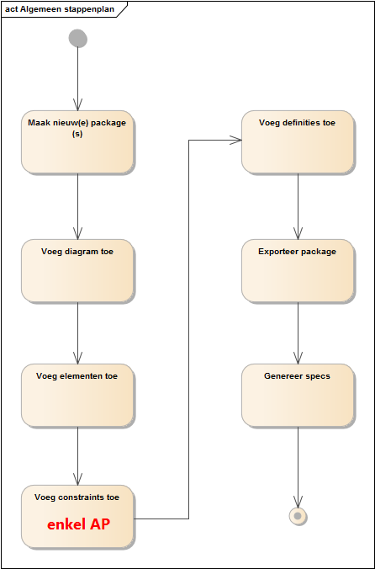

Figuur 1 Algemeen stappenplan

De concrete invulling van elke stap verschilt per scenario en tussen een VOC en een AP. De stap *Voeg constraints toe* valt weg voor VOC’s.

Het vervolg van deze paragraaf geeft algemeen geldende richtlijnen, los van het scenario dat van toepassing is. De specifieke richtlijnen worden verder in dit document per scenario gegeven.

### Maak nieuw(e) package(s)

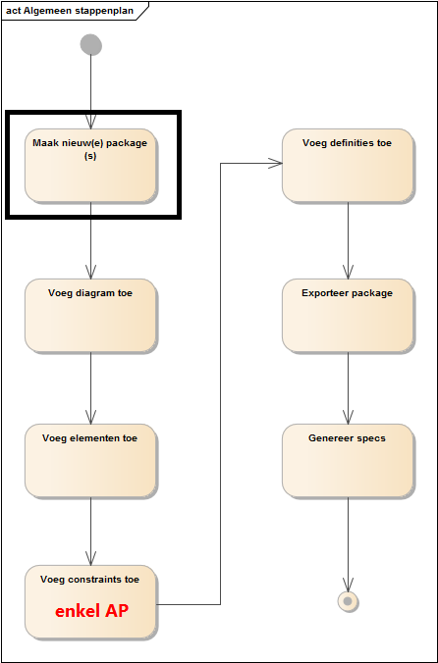

#### Algemeen

Maak een nieuw package aan met indicatieve naam. Baseer de vorm van de naam op eventueel al aanwezige andere packages.

#### Voor een VOC

Naamgeving:

* Gebruik *OSLO-* als prefix voor de naam.
* Vermijd de redundante woorden en afkortingen *vocabularium*, *VOC*.
* Zie ook <https://github.com/Informatievlaanderen/Data.Vlaanderen.be/blob/master/CONVENTIONS.md>.

Voeg ten minste volgende tags toe op het VOC-package:

* baseURI
* issued
* title-nl
* license

Maak eventueel meerdere VOC-packages aan ten behoeve van de modulariteit, zie daarvoor de OSLO-modelleringsregels (Thijs, 2019).

Als het nieuwe VOC gebruik zal maken van elementen uit andere VOC’s, voeg het nieuwe VOC-package dan toe aan een gemeenschappelijk parent-package.

Voorbeeld: een nieuw vocabularium *OSLO-Voorbeeld* werd toegevoegd aan een parent-package *OSLO²_vocabularium*, naast een reeds bestaand vocabularium *OSLO-Generiek*.

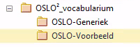

Figuur 2 Maak nieuw package (VOC)

#### Voor een AP

Enkele beschouwingen vooraf:

* Een AP-package vertrekt veelal van een VOC-package.
* In een AP-package wordt veelal ook verwezen naar andere VOC-packages.
* Bij het toekennen van constraints (wat lager wordt behandeld in §3.2.4) kunnen delen van VOC-packages destructief worden behandeld. Daarom is het noodzakelijk om in de context van een AP op een kopie van de elementen in de VOC-packages te werken en niet op de originele elementen!

Doorloop daarom volgende stappen.

Stap 1: Maak een **kopie** van het *gemeenschappelijk parent-package* van de VOC-packages waarop zal gebouwd worden. We noemen deze kopie het ***AP-parent-package***.

Stap 2: Plaats deze kopie op een nieuwe plaats (eventueel onder een gemeenschappelijk bovenliggend package met andere AP-parent-packages). Geef deze kopie een relevante naam.

Naamgeving:

* De naam is vrij te kiezen; sluit hier indien van toepassing aan bij de vorm van naburige AP-parent-packages.

Stap 3: Maak het ***AP-package*** aan.

* Als een van de gekopieerde VOC-packages geschikt is als nieuw AP-package: behoud het zoals het is, inclusief de naam en pas volgende tags aan waar nodig:
  + issued
  + title-nl
  + license
* Anders: maak een nieuw AP-package met relevante naam aan op dezelfde hoogte als de aanwezige VOC-packages en voeg volgende tags toe:
  + baseURI
  + issued
  + title-nl
  + license

Naamgeving:

* Behoud de naam van het gekopieerde VOC-package indien van toepassing. In het andere geval is de naam vrij te kiezen.

Stap 4: Optioneel: onder het AP-parent-package, verwijder de VOC-packages waarvan geen gebruik wordt gemaakt.

Voorbeeld: een nieuw AP-parent-package *OSLO²_applicatieprofiel_Voorbeeld_basisprofiel* werd toegevoegd in een bovenliggend package *OSLO²_applicatieprofiel*. Daarin bevindt zich het AP-package *OSLO-Voorbeeld*, en ook het VOC-package *OSLO-Generiek*, waarvan gebruik wordt gemaakt in het AP.

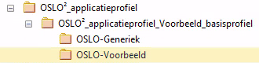

Figuur 3 Maak nieuw package (AP)

### Voeg diagram toe

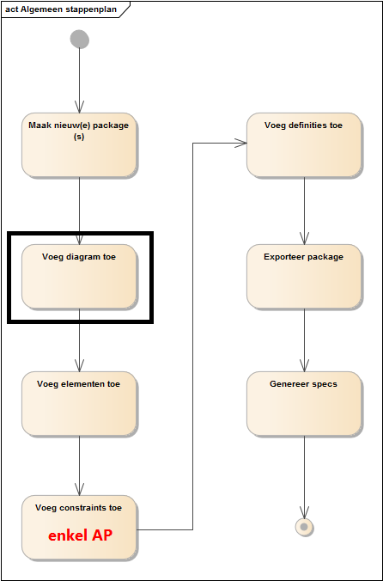

#### Algemeen

Voeg in het nieuwe package een diagram van het type *Class* toe.

Het diagram is de sleutelcomponent voor de later te genereren specificatie: deze zal alleen elementen documenteren die zichtbaar zijn voor de toolchain. Een element is zichtbaar voor de toolchain als het zichtbaar is in het diagram en niet voorzien is van tag “*ignore*” met waarde “*true*”. **Zie ook §3.2.7.2.1 voor een belangrijke interpretatie van “zichtbaar voor de toolchain” voor de OSLO-toolchain.**

#### Voor een VOC

Naamgeving:

* Geef het diagram dezelfde naam als het package.

Voorbeeld:

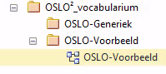

Figuur 4 Voeg diagram toe (VOC)

#### Voor een AP

Naamgeving:

* Geef het diagram de naam van het AP, die in ieder geval verschillend moet zijn van de naam van elk mogelijk VOC.
* Vermijd de redundante woorden en afkortingen *applicatie*, *profiel*, *AP*.
* Zie ook <https://github.com/Informatievlaanderen/Data.Vlaanderen.be/blob/master/CONVENTIONS.md>.

Voor een AP-package op basis van een bestaand VOC-package hoeft geen nieuw diagram aangemaakt te worden. Vertrek van het bestaande diagram, maar geef het een nieuwe naam volgens de hierboven vermelde regels.

Voorbeeld:

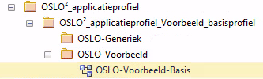

Figuur 5 Voeg diagram toe (AP)

### Voeg elementen toe

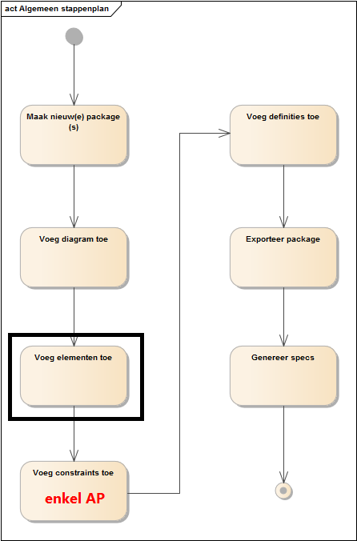

Bij het toevoegen van elementen zijn er volgende mogelijkheden…

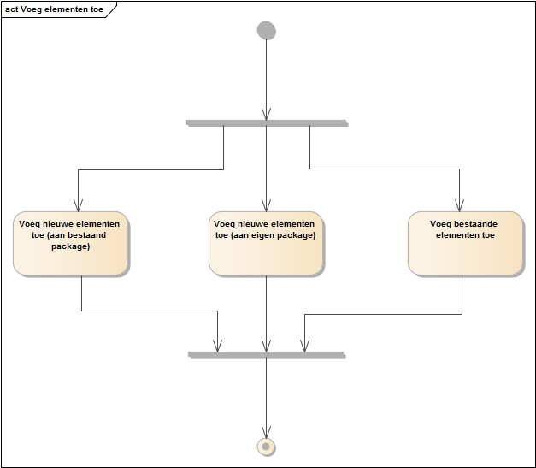

Figuur 6 Voeg elementen toe

… die we hieronder een voor een toelichten.

#### Voeg nieuwe elementen toe (aan bestaand package)

**OPGELET: Het is niet toegelaten om elementen toe te voegen aan een bestaand VOC-package.**

**Indien dit toch wenselijk zou zijn, kan het enkel na overleg met en na formele goedkeuring van de SPOC van het betreffende VOC, zie** [**tabel met de SPOC’s**](https://vlaamseoverheid.atlassian.net/wiki/spaces/OSLO/pages/226787514/OSLO+Overzicht+trajecten+contactpersonen)**. Dan wordt in principe overgeschakeld naar de situatie beschreven in §3.2.3.2 (bekeken uit het standpunt van dat VOC).**

#### Voeg nieuwe elementen toe (aan eigen package)

Naamgeving:

* Zie de OSLO-modelleringsregels (Thijs, 2019).

Bij elk element hoort een label. Voeg dus volgende tag toe:

* label-nl (in geval van een element in een VOC)
* ap-label-nl (in geval van een element in een AP)

Als het nieuw element een van volgende is:

* een attribuut toegevoegd aan een bestaande klasse die eerder werd toegevoegd uit een ander package (zie §3.2.3.3);
* een associatie waarvan minstens een uiteinde verbonden is met een bestaande klasse die eerder werd toegevoegd uit een ander package;

voeg dan volgende tag toe:

* package, met als waarde de naam van het eigen package.

Dit zorgt ervoor dat dit nieuw element voorkomt in de specificatie van het eigen package en dat het element niet wordt toegevoegd aan het andere bestaand package, wat niet zonder meer kan, zoals beschreven in §3.2.3.1.

Voorbeeld: in het package *OSLO-Organisatie* hebben de associaties *heeftStandplaats* en *bestaatUit* elk de tag package met waarde *OSLO-Organisatie*, aangezien ze met een uiteinde verbonden zijn met een klasse uit een ander package (respectievelijk *Persoon* uit package *OSLO-Persoon* en *AdresseerbaarObject* uit *OSLO-Adres*).

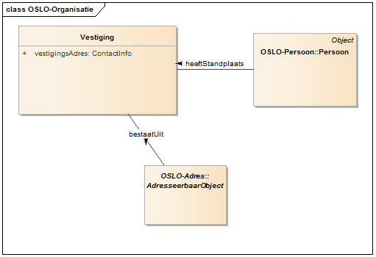

Figuur 7 Voorbeeld associaties met tag package

Opgelet: bij associaties moet ten behoeve van de OSLO-toolchain een **richting aangegeven worden op het label van de associatie** (zoals hier het geval voor *heeftStandplaats* en *bestaatUit*). Voor EA-specifieke instructies, zie $5.2.

#### Voeg bestaande elementen toe

Dit heeft betrekking op hergebruik (van elementen) van:

* OSLO-VOC’s en -AP’s
* Externe VOC’s en AP’s

Ook hier zijn drie mogelijkheden, die afhangen van de beschikbaarheid van de bestaande elementen.

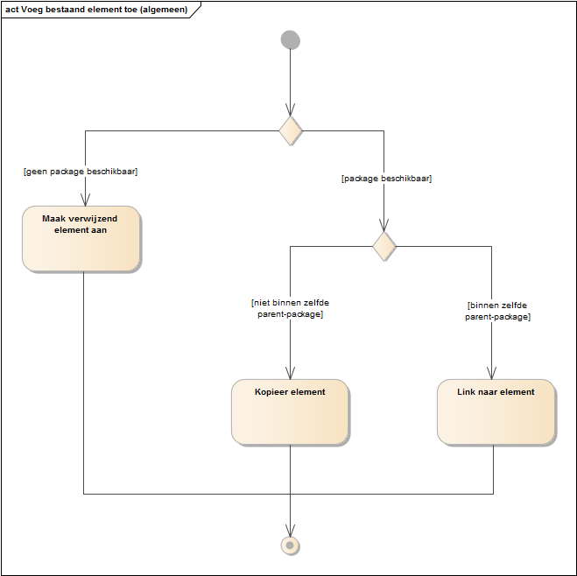

Figuur 8 Voeg bestaand element toe (algemeen)

Hieronder worden ze een per een behandeld.

##### Maak verwijzend element aan

Aangezien in dit geval geen package beschikbaar is, zit er niets anders op dan een verwijzend element aan te maken.

Maak een nieuw element aan met dezelfde naam als het bedoeld element.

Voeg aan dit element minstens volgende tags toe:

* uri
* label-nl (in geval van een element in een VOC)
* ap-label-nl (in geval van een element in een AP)

Als het element een classifier is, herhaal dan de procedure voor elke *o*nderliggend element dat van belang is voor de specificatie van het nieuwe package. Een gedetailleerd werkje!

Voorbeeld: stel het package *OSLO-Persoon*, waarin *Persoon* werd gedefinieerd, is niet beschikbaar. Getoonde *Persoon* is een verwijzend element, aangemaakt in een package *OSLO-Medisch*. De tags werden ingevuld op basis van de informatie beschikbaar in <https://data.vlaanderen.be/ns/persoon> (uri) en <https://data.vlaanderen.be/doc/applicatieprofiel/persoon-basis> ((ap-)label-nl). Het verwijzend element werd hier verder gebruikt als basisklasse voor *Patient*. Geen enkel onderliggend element werd toegevoegd aan *Persoon*.

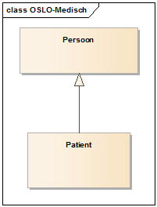

Figuur 9 Verwijzend element

##### Kopieer element

Aangezien in dit geval het package waarin het element zich bevindt **niet binnen hetzelfde parent-package** zit als het doel-package, moet het element gekopieerd worden op een manier dat voor de UML tool de link met het origineel verbroken wordt (hoe hangt af van de UML tool in kwestie, “*copy/paste, no link, strip GUID*” zou de keuze kunnen zijn). Dit om te vermijden dat via zo’n link ongewenste wijzigingen aan het origineel zouden kunnen gebeuren en om te vermijden dat de link verloren zou in de verdere levensloop van het doel-package.

Voeg volgende tags toe (indien nog niet aanwezig):

* uri
* label-nl (in geval van een element in een VOC)
* ap-label-nl (in geval van een element in een AP)

Bij het kopiëren van een classifier zullen normaliter ook alle onderliggende elementen automatisch mee gekopieerd worden. Bewerk ook de tags van deze onderliggende elementen.

Onderliggende elementen die onbelangrijk zijn voor de specificatie van het eigen package, kunnen hier eenvoudigweg worden gewist, aangezien we toch op een kopie werken.

Voorbeeld: stel het package *OSLO-Persoon*, waarin *Persoon* werd gedefinieerd, is beschikbaar, maar niet binnen hetzelfde parent-package. Getoonde *Persoon* is gekopieerd uit *OSLO-Persoon* en geplakt in een package *OSLO-Medisch*. In dit geval waren de tags uri en label-nl beschikbaar in de kopie. Het gekopieerd element werd hier gebruikt als basisklasse voor *Patient*. Vóór het verwijderen van de onderliggende elementen die van geen belang zijn voor de specificatie van dit package ziet het resultaat er uit als Figuur 10 Gekopieerd element. Na het verwijderen van onderliggende elementen van *Persoon* wordt het resultaat (in geval ze alle werden verwijderd) visueel identiek aan Figuur 9 Verwijzend element.

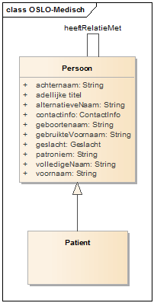

Figuur 10 Gekopieerd element

Bij het kopiëren van elementen verschijnen ook de self-associaties, zoals hier *heeftRelatieMet*.

Opgelet: bij gebruik van EA gaat **bij het kopiëren de richting van een associatie verloren**. Voeg ze manueel opnieuw toe, zoals ook vermeld in $5.3.

##### Link naar element

Aangezien in dit geval het package waarin het element zich bevindt nu wel **binnen hetzelfde parent-package** zit als het doel-package (met als bijkomende veronderstelling dat deze packages nooit van elkaar zullen afgezonderd worden), mag het element uit het bron-package gelinkt worden in het doel-package (hoe hangt af van de UML tool in kwestie).

Dit is de meest comfortabele optie, omdat geen nabewerking op of aanvulling aan de tags nodig is. Ontbrekende uri tags bijvoorbeeld kunnen in dit geval automatisch worden afgeleid met behulp van de baseURI tag op het bron-package.

Kijk dus in elk geval de aanwezigheid van volgende tag na op het bron-package

* baseURI

Om de afkomst visueel te benadrukken, beschikken sommige UML tools over een diagram optie “show namespace”.

**OPGELET: Het is niet toegelaten om een element dat met een link uit een origineel VOC werd toegevoegd te wijzigen, omdat via de link het element in het origineel VOC zou gewijzigd worden.**

**Indien dit toch wenselijk zou zijn, kan het enkel na overleg met en na formele goedkeuring van de SPOC van het betreffende VOC, zie** [**tabel met de SPOC’s**](https://vlaamseoverheid.atlassian.net/wiki/spaces/OSLO/pages/226787514/OSLO+Overzicht+trajecten+contactpersonen)**.**

**Omgekeerd is het ook niet toegelaten om een element uit een VOC te verwijderen, want dit zou betekenen dat het element ook zou verdwijnen op elke plaats waar het gelinkt werd.**

Onderliggende elementen die onbelangrijk zijn voor de specificatie van het eigen package, mogen hier bijgevolg niet eenvoudigweg worden gewist; hier moeten ze ***verborgen*** worden in het diagram. Verbergen in het diagram is een bewerking die de originele gelinkte elementen niet aantast.

Voorbeeld: stel het package *OSLO-Persoon*, waarin *Persoon* werd gedefinieerd, is beschikbaar binnen hetzelfde parent-package. Getoonde *Persoon* is gelinkt uit *OSLO-Persoon* in een package *OSLO-Medisch*. Het gelinkt element werd hier gebruikt als basisklasse voor *Patient*. Vóór het verbergen van de onderliggende elementen die van geen belang zijn voor de specificatie van dit package ziet het resultaat er uit als Figuur 11 Gelinkt element. Na het verbergen van (alle) onderliggende elementen van *Persoon* ziet het resultaat er uit als Figuur 12 Gelinkt element (na verbergen onderliggende elementen). Merk op hoe (afhankelijk van de UML tool) in beide figuren het package waartoe *OSLO-Persoon* behoort, wordt getoond.

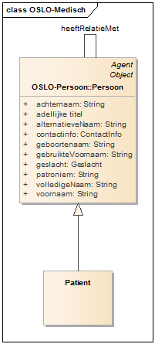

Figuur 11 Gelinkt element

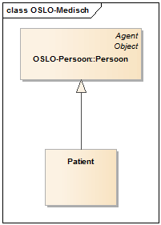

Figuur 12 Gelinkt element (na verbergen onderliggende elementen)

Bij het linken van elementen verschijnen ook de gekende associaties met het element zelf en met andere elementen, zoals hier de self-associatie *heeftRelatieMet*.

Opgelet: bij gebruik van EA gaat **bij het linken de richting van een associatie verloren**. Voeg ze manueel opnieuw toe, zoals ook vermeld in $5.4.

### Voeg constraints toe

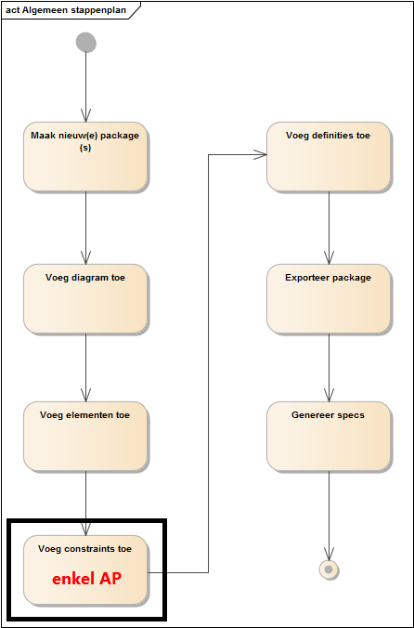

Constraints zijn enkel relevant in AP’s.

Op dit ogenblik beschouwen we als enige constraint de kardinaliteit (*multiplicity*) van properties en associatie-uiteinden.

Het toekennen van kardinaliteiten is een standaardbewerking met een UML tool.

Niet ingevulde kardinaliteiten worden stilzwijgend verondersteld 1 te zijn. De toolchain die verder de specificatie genereert, moet deze stilzwijgende afspraak ondersteunen.

Voorbeeld:

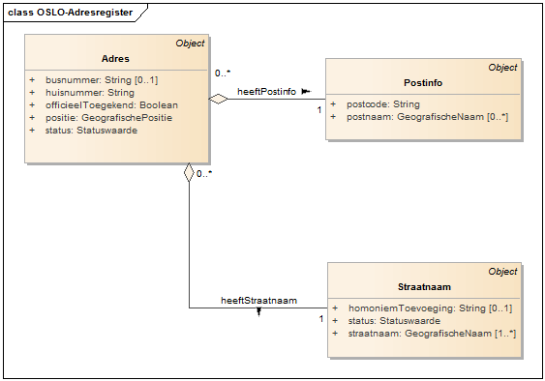

Figuur 13 Enkele kardinaliteiten in OSLO-Adresregister

Hierin lees je bijvoorbeeld af:

* De kardinaliteit van attribuut busnummer in Adres is 0..1
* De kardinaliteit van de overige attributen in Adres is 1 (default)
* De kardinaliteit van attribuut postcode in Postinfo is 1 (default)
* De kardinaliteit van attribuut postnaam in Postinfo is 0..*
* De kardinaliteit van attribuut homoniemToevoeging in Straatnaam is 0..1
* De kardinaliteit van attribuut statur in Straatnaam is 1 (default)
* De kardinaliteit van attribuut straatnaam in Straatnaam is 1..*
* De kardinaliteit van het doel-uiteinde van associatie heeftPostInfo is 1 (elk Adres heeft 1 Postinfo)
* De kardinaliteit van het bron-uiteinde van associatie heeftPostInfo is 0..* (elke Postinfo kan behoren tot 0 à eender hoeveel Adressen)
* De kardinaliteit van het doel- uiteinde van associatie heeftStraatnaam is 1 (elk Adres heeft 1 Straatnaam)
* De kardinaliteit van het bron-uiteinde van associatie heeftStraatnaam is 0..* (elke Straatnaam kan behoren tot 0 à eender hoeveel Adressen)

#### Kardinaliteit en afgedaalde attributen

Om een kardinaliteit toe te kennen binnen een afgeleide klasse aan een attribuut dat afstamt uit een basisklasse: maak een kopie van het attribuut uit de basisklasse aan in de afgeleide klasse (laat het attribuut afdalen) en ken daar de kardinaliteit toe.

Voorbeeld: *identificator*, een attribuut van basisklasse *OSLO-Generiek::Object*, werd afgedaald naar afgeleide klasse *OSLO-Persoon::Persoon* en krijgt in dit applicatieprofiel binnen de afgeleide klasse de (default) kardinaliteit 1.

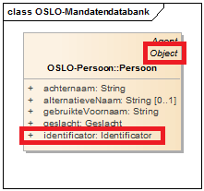

Figuur 14 Afgedaald attribuut

#### Kardinaliteit en afgedaalde associaties

Om aan de uiteinden van een associatie een specifieke kardinaliteit toe te kennen, kan men een kopie maken van de associatie en daarin de gewenste kardinaliteiten aangeven.

Voorbeeld: de kardinaliteit van het doel-uiteinde in associatie *heeftAanwezige* tussen *Vergaderactiviteit* en *OSLO-Generiek::Agent* is **0..\*** in het algemeen, maar de kardinaliteit van het doel-uiteinde in de gelijknamige associatie tussen *BehandelingVanAgendaPunt* en *OSLO-Mandaat::Mandataris* is **1..\***.

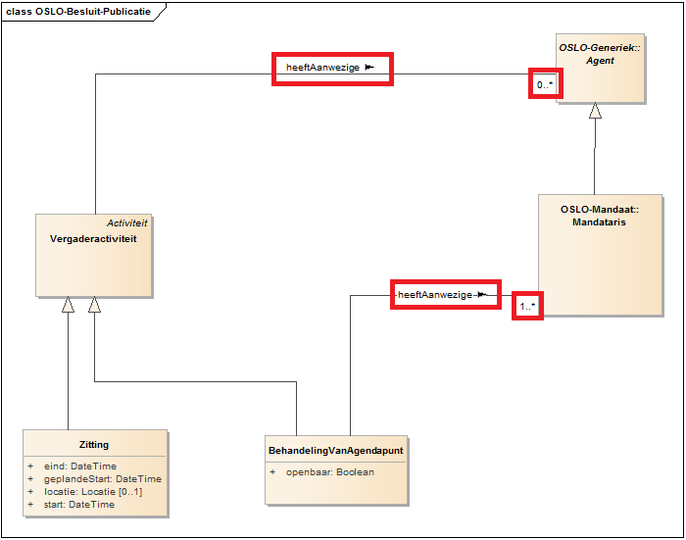

Figuur 15 Afgedaalde associatie

#### Kardinaliteit nul

Om aan te geven dat een element kardinaliteit 0 heeft, m.a.w. dat een element niet voorkomt in de data, is het nodig om dit element te verbergen voor de toolchain (zie ook §3.2.2.1). Dit omwille van de anders aangenomen kardinaliteit 1.

Voorbeeld: *Persoon* in het VOC *OSLO-Persoon* vergeleken met *Persoon* in het AP *OSLO-Mandatendatabank*, met aanduiding (in het VOC) van de voor de toolchain verborgen elementen in het AP.

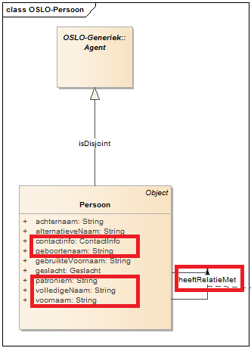

Figuur 16 Persoon in het VOC OSLO-Persoon

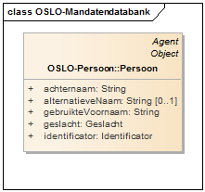

Figuur 17 Persoon in het AP OSLO-Mandatendatabank

### Voeg definities toe

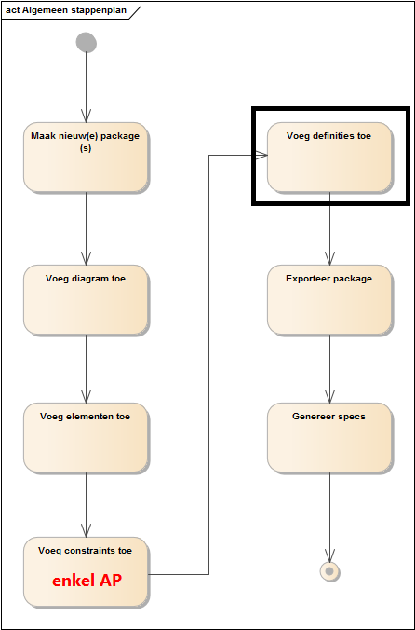

Alle elementen die niet over een uri tag beschikken moeten een definitie hebben (een uri tag veronderstelt dat de definitie via de uri kan achterhaald worden). Voeg aan een element zonder uri tag…

* in een VOC volgende tag toe:
  + definition-nl
* in een AP volgende tag toe, indien de aanwezige definition-nl tag moet overschreven worden voor het doel van het AP:
  + ap-definition-nl

### Exporteer package

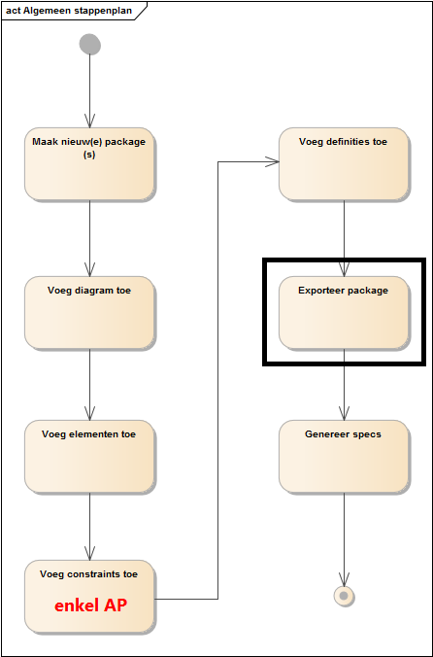

Na alle vorige bewerkingen is het package nu klaar in de gebruikte UML tool. Het is beschikbaar in een bestand, wiens formaat eigen is aan de UML tool. Dit bestand kan overigens andere packages bevatten met voor het vervolg van het stappenplan totaal onbelangrijke of misschien zelfs storende informatie.

Daarom moet het package nu geïsoleerd en geëxporteerd worden, om vervolgens geïmporteerd te worden en voor de toolchain die verder de specificatie genereert beschikbaar gesteld te worden in het vereiste formaat.

Voor een geïsoleerd VOC is het te exporten package het VOC-package zelf; voor een VOC met links naar andere VOC’s is het te exporteren package het gemeenschappelijk parent-package.

Voorbeeld:

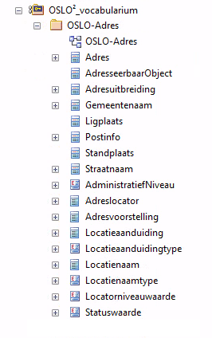

Figuur 18 Gemeenschappelijk parent-package OSLO²_vocabularium klaar voor export

Voor een geïsoleerd AP is het te exporteren package het AP-package zelf; voor een AP met links naar (kopieën van) verschillende VOC’s is het te exporteren package het AP-parent-page.

Voorbeeld:

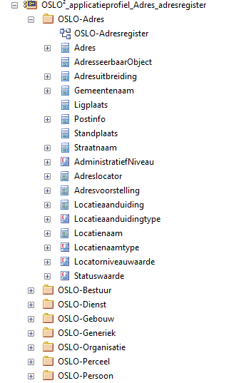

Figuur 19 AP-parent-package OSLO²_applicatieprofiel_Adres_adresregister klaar voor export

Volgende stappen gelden indien verder de OSLO-toolchain zal gebruikt worden:

* Exporteer het te exporteren package naar een XMI bestand. XMI versie en export opties zijn te bepalen per UML tool.
* Na een eerste export: maak een nieuw leeg .eap bestand aan met EAv12 (Menu: FILE > New Project…), met bestandsnaam volgens <https://github.com/Informatievlaanderen/Data.Vlaanderen.be/blob/master/CONVENTIONS.md>.
* Na elke volgende export: open het hierboven aangemaakt .eap bestand en verwijder het package dat de vorige keer werd geïmporteerd.
* Importeer het XMI bestand met EAv12 in dit .eap bestand:
  + Selecteer “*Model*”in de Project Browser en dan Menu: PACKAGE > Import/Export > Import package from XMI…
  + Kies in “*Filename*” het XMI bestand dat hierboven werd aangemaakt.
  + Stel de opties in zoals getoond in de figuur hieronder (merk op: “*Strip GUIDs*” mag hier af staan) en klik “*Import*”.

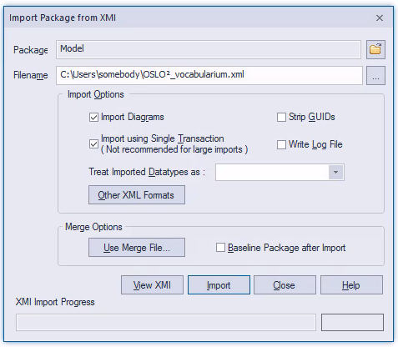

Figuur 20 Importeer package in EA

* + Na import verschijnt het geïmporteerde package in de Project Browser onder “*Model*”.

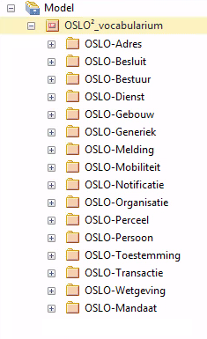

Figuur 21 Package na import

* Sluit EA af. De input voor de OSLO-toolchain is dit nieuwe of vernieuwde .eap bestand.

### Genereer specs

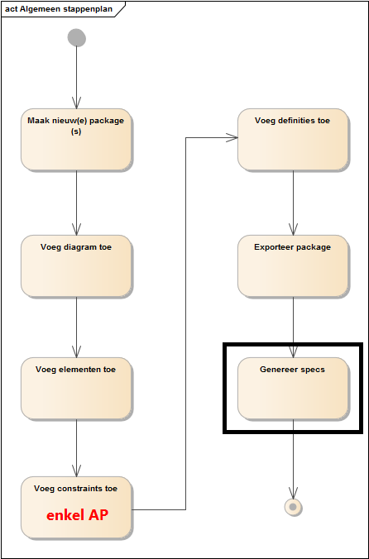

#### Algemeen

Het genereren van de specificatie, hetzij voor een VOC of een AP, gebeurt op basis het eindproduct gemaakt in §3.2.6.

De specificatie wordt gegenereerd voor de inhoud die kan bereikt worden via één aan te duiden diagram in dat eindproduct.

Naast de hierboven genoemde input kunnen nog enkele andere bronnen gebruikt worden:

* een figuur (.png bestand) gemaakt van het diagram (niet voor een VOC, verplicht voor een AP);
* een lijst van medewerkers aan het VOC of AP;
* templates voor de layout van de specificatie.

#### Met de OSLO-toolchain

Wie de specificatie meet de OSLO-toolchain wil genereren, volgt de instructies op uit <https://github.com/Informatievlaanderen/Data.Vlaanderen.be>.

In principe bestaan deze uit:

* plaats of update het .eap bestand in kwestie op de juiste plaats;
* in geval van een AP: plaats of update het .png bestand in kwestie op de juiste plaats;
* plaats of update de corresponderende templates op de juiste plaats;
* pas de configuratie aan zodat de OSLO-toolchain output genereert voor het gewenste diagram uit het .eap bestand in kwestie;
* push naar github; de toolchain start automatisch na deze stap.

Al naargelang de plaats (github branch) waar dit gedaan werd, komt de output op de officiële plaats <https://data.vlaanderen.be/ns/> dan wel op een testsite terecht.

##### Zichtbaar voor de OSLO-toolchain

**OPGELET: voor de OSLO-toolchain geldt momenteel een afwijking voor het begrip “zichtbaar voor de toolchain”, enkel van toepassing op attributen: een attribuut blijft zichtbaar voor de OSLO-toolchain zelfs als het voor het oog verborgen werd. Zie ook** [**https://github.com/Informatievlaanderen/OSLO-EA-to-RDF/issues/13**](https://github.com/Informatievlaanderen/OSLO-EA-to-RDF/issues/13)**.**

Als work-around kan gebruikt worden:

* In geval het attribuut behoort tot een classifier gelinkt uit een origineel VOC: vervang de gelinkte classifier door een kopie en ga verder zoals in het volgend geval;
* In geval het attribuut behoort tot een lokale kopie van een element: verwijder het attribuut in de kopie (of ken aan het attribuut een tag “*ignore*” met waarde “*true*” toe en verberg het alsnog voor het oog).

# Scenario’s

## Scenario 1: In de OSLO-repo

Hier wordt scenario 1 geëxploreerd, een scenario dat ervan uitgaat dat de ontwikkelaar van het model:

* toegang heeft tot de OSLO-repo en daarin ook wil werken met EA;
* de specificaties gaat genereren met de OSLO-toolchain.

### Stappenplan voor een VOC

**OPGELET: Aangezien alle vocabularia in de OSLO-repo samen onder versiecontrole staan met hun parent-package OSLO²_vocabularium (zoals hieronder wordt toegelicht), moet voor toevoeging van een nieuw vocabularium en voor elke wijziging aan een vocabularium, dit parent-package OSLO²_vocabularium worden uitgecheckt. Laat het package niet uitgecheckt staan als je er niet aan kan werken, om andere medewerkers niet te hinderen. Dit omdat de versiecontrole op dit package ingesteld is op “Checkout locks required (recommended)”. Check dus tijdig in.**

#### Maak nieuw(e) package(s)



Zie §3.2.1.1 en §3.2.1.2 in het algemeen stappenplan en houd rekening met onderstaande aanvullingen.

In het package ***OSLO²*** bevindt zich het onder versiecontrole gebrachte parent-package ***OSLO²_vocabularium*** met daarin volledig geïntegreerde packages per VOC: *OSLO-Adres, OSLO-Besluit, …* Met geïntegreerd wordt bedoeld dat de vocabularia onderling naar elkaar verwijzen door middel van links.

Het nieuwe VOC-package moet toegevoegd worden aan dit parent-package *OSLO²_vocabularium*, dat dus eerst moet uitgecheckt worden.

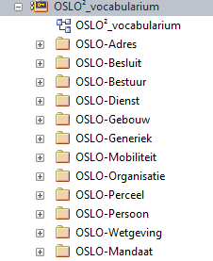

Figuur 22 Structuur van de OSLO-repo voor VOC’s

#### Voeg diagram toe



Zie §3.2.2.1 en §3.2.2.2 in het algemeen stappenplan.

#### Voeg elementen toe



Zie §3.2.3 in het algemeen stappenplan en houd rekening met onderstaande aanvullingen.

In de control flow van Figuur 8 Voeg bestaand element toe (algemeen) gelden in dit geval volgende interpretaties:

* “*(geen) package beschikbaar*” 🡪 “***(geen) package beschikbaar in de OSLO-repo***”
* “*(niet) binnen zelfde parent-package*” 🡪 “***(niet) binnen het parent-package OSLO²_vocabularium***”

Vul de activiteiten als volgt in met EA:

* Maak verwijzend element aan 🡪 Zie §5.2 en volg §3.2.3.3.1
* Kopieer element 🡪 Zie §5.3 Kopiëren van een element en volg §3.2.3.3.2
* Link naar element 🡪 Zie §5.4 Linken naar een bestaande element en volg §3.2.3.3.3

**OPGELET: De waarschuwingen gegeven in §3.2.3 in verband met het verbod op toevoegingen en wijzigingen aan bestaande packages vergt hier extra aandacht, omdat:**

* **alle VOC’s tegelijk vatbaar zijn voor wijzigingen (ze staan alle samen uitgecheckt);**
* **in deze geïntegreerde situatie veel gebruik gemaakt wordt van links naar bestaande elementen uit andere VOC’s.**

#### Voeg constraints toe



Niet van toepassing voor een VOC.

#### Voeg definities toe



Zie §3.2.5 in het algemeen stappenplan en §5.5 voor praktische EA invulling in verband met tags.

#### Exporteer package



Zie §3.2.6 in het algemeen stappenplan en houd rekening met onderstaande aanvullingen.

Het te exporteren package is *OSLO²_vocabularium*.

Kies een bestandsnaam voor het XMI bestand of aanvaard het voorstel.

Exporteer met optie XMI1.1!

Voorbeeld:

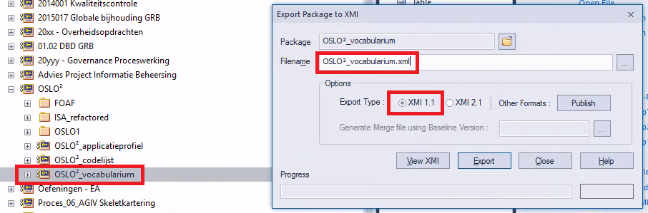

Figuur 23 Export VOC uit OSLO-repo

#### Genereer specs



Zie §3.2.7 in het algemeen stappenplan. De OSLO-toolchain wordt gebruikt.

### Stappenplan voor een AP

#### Maak nieuw(e) package(s)



Zie §3.2.1.1 en §3.2.1.3 in het algemeen stappenplan en houd rekening met onderstaande aanvullingen.

In het package ***OSLO²*** bevindt zich het onder versiecontrole gebrachte gemeenschappelijk bovenliggend package ***OSLO²_applicatieprofiel*** met daarin een afzonderlijk onder versiecontrole gebrachte AP-parent-packages: *OSLO²_applicatieprofiel_Adres_adresregister, OSLO²_applicatieprofiel_Besluit, …*

Het nieuwe AP-parent-package moet toegevoegd worden aan dit gemeenschappelijk bovenliggend package *OSLO²_applicatieprofiel*.

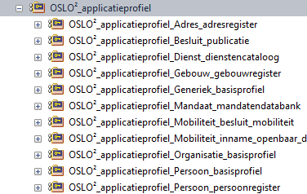

Figuur 24 Structuur van de OSLO-repo voor AP’s

**Hieronder toelichting voor dit scenario bij de stappen gegeven onder §3.2.1.3.**

**Stap 1 – praktische uitwerking:**

🡪 Check *OSLO²_vocabularium* (= het *parent-package* van de VOC-packages) in mocht dit nog niet gebeurd zijn, of anders haal de laatste versie ervan binnen. Je bent nu zeker dat je over de laatste toestand beschikt en dat je dit package niet per ongeluk kan wijzigen.

🡪 Maak de kopie via het context menu op *OSLO²_vocabularium* (Copy/Paste > Copy Package to Clipboard).

**Stap 2 – praktische uitwerking:**

🡪 Check *OSLO²_applicatieprofiel* (= het gemeenschappelijk bovenliggend package met andere AP-parent-packages) uit, zodat het kan gewijzigd worden.

🡪 Plaats de kopie via het context menu op *OSLO²_applicatieprofiel* (Copy/Paste > Paste Package from Clipboard).

Merk op: deze manier om een package te kopiëren en plakken via het clipboard is in essentie hetzelfde als eerst het package *OSLO²_applicatieprofiel* exporteren (met strip GUIDs aan!) en het dan importeren onder *OSLO²_applicatieprofiel*. Zie ook in <https://sparxsystems.com/enterprise_architect_user_guide/12.0/modeling_basics/copy_a_package.html>: “This procedure is effectively the same as exporting and importing the Package XMI file, with the **Strip GUIDs** checkbox selected”. EA onthoudt dus geen verband tussen een element uit het vocabularium en het overeenkomstig element in deze kopie, wat toelaat om de “destructieve” handelingen aangekondigd in §3.2.1.3 te doen op deze elementen, zonder dat het vocabularium aangetast wordt.

🡪 Hernoem de kopie (die nu ook *OSLO²_vocabularium* heet) naar de gewenste naam voor het nieuwe AP-parent-package, in lijn met de bestaande AP-parent-packages, bijvoorbeeld *OSLO²_applicatieprofiel_Voorbeeld_basisprofiel*.

🡪 Breng het nieuwe AP-parent-package afzonderlijk onder versiecontrole via het context menu op het nieuwe AP-parent-package (Package Control > Configure…). Doe achtereenvolgens in de dialoog die verschijnt (zie ook Figuur 25 Breng AP-parent-package afzonderlijk onder versiecontrole):

* Check “*Control Package*”
* Kies in “*Version Control*” voor ***Agiv_Procesverwerking_Projecten (TFS …)***
* Kies in “*XMI Filename*” voor een bestandsnaam afgeleid uit de package naam in de voorgestelde directory (bijvoorbeeld hier **% *Agiv_Procesverwerking_Projecten* %\ *OSLO²_applicatieprofiel_Voorbeeld_basisprofiel.xml****)*
* Laat de overige instellingen op hun default waarde staan en klik “*OK”.*

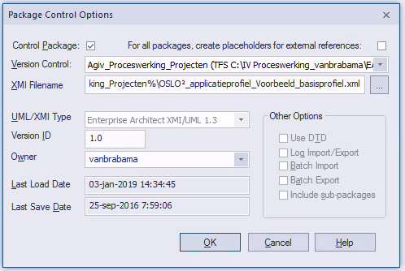

Figuur 25 Breng AP-parent-package afzonderlijk onder versiecontrole

🡪 Check dit AP-parent-package een eerste keer in.

🡪 Check het gemeenschappelijk bovenliggend package *OSLO²_applicatieprofiel* weer in met commentaar bijvoorbeeld “applicatieprofiel <naam van AP-parent-package> toegevoegd”.

Vanaf hier is het gemeenschappelijk bovenliggend package *OSLO²_applicatieprofiel* vrij voor andere meewerkers.

🡪 Check het AP-parent-package weer uit om verder te werken.

Er is geen druk om het zo snel mogelijk weer in te checken omdat ander medewerkers (althans voor het werken aan alles behalve in dit AP-parent-package) niet gehinderd worden.

**Stap 3 – voer letterlijk uit…**

**Stap 4 – voer letterlijk uit…**

#### Voeg diagram toe



Zie §3.2.2.1 en §3.2.2.3 in het algemeen stappenplan.

#### Voeg elementen toe



Zie §3.2.3 in het algemeen stappenplan en houd rekening met onderstaande aanvullingen.

Het komt niet zo vaak voor dat in een AP elementen worden toegevoegd die nog niet bekend waren in een VOC. Indien dit toch van toepassing is, gelden volgende aanvullingen op het algemeen stappenplan.

In de control flow van Figuur 8 Voeg bestaand element toe (algemeen) gelden in dit geval volgende interpretaties:

* “*(geen) package beschikbaar*” 🡪 “***(geen) package beschikbaar in de OSLO-repo***”
* “*(niet) binnen zelfde parent-package*” 🡪 “***(niet) binnen hetzelfde AP-parent-package***”

Vul de activiteiten als volgt in met EA:

* Maak verwijzend element aan 🡪 Zie §5.2 en volg §3.2.3.3.1
* Kopieer element 🡪 Zie §5.3 en volg §3.2.3.3.2
* Link naar element 🡪 Zie §5.4 en volg §3.2.3.3.3

#### Voeg constraints toe



Zie §3.2.4 in het algemeen stappenplan.

#### Voeg definities toe



Zie §3.2.5 in het algemeen stappenplan en §5.5 voor praktische EA invulling in verband met tags.

#### Exporteer package



Zie §3.2.6 in het algemeen stappenplan en houd rekening met onderstaande aanvullingen.

Het te exporteren package is het AP-parent-package.

Kies een bestandsnaam voor het XMI bestand of aanvaard het voorstel.

Exporteer met optie XMI1.1!

Voorbeeld:

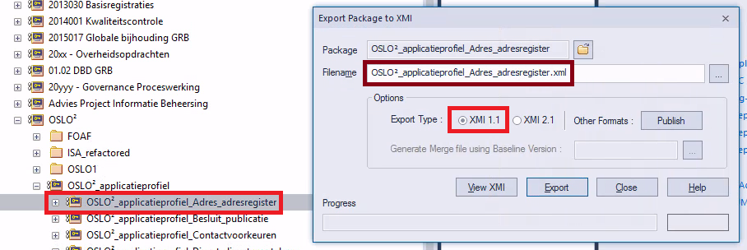

Figuur 26 Export VOC uit OSLO-repo

#### Genereer specs



Zie §3.2.7 in het algemeen stappenplan. De OSLO-toolchain wordt gebruikt.

## Scenario 5: Buiten de OSLO-repo maar met EA

Hier wordt scenario 5 geëxploreerd, een scenario dat ervan uitgaat dat de ontwikkelaar van het model:

* geen toegang heeft tot de OSLO-repo maar wel wil werken met EA;
* de specificaties gaat genereren met de OSLO-toolchain.

### Stappenplan voor een VOC

#### Maak nieuw(e) package(s)



Zie §3.2.1.1 en §3.2.1.2 in het algemeen stappenplan en houd rekening met onderstaande aanvullingen.

Maak een nieuw .eap bestand aan. Houdt voor de bestandsnaam meteen al rekening met de naamafspraken in <https://github.com/Informatievlaanderen/Data.Vlaanderen.be/blob/master/CONVENTIONS.md>.

Het is aan te bevelen in verband met het hergebruik van elementen uit andere VOC’s om eerst een export van parent-package ***OSLO²_vocabularium*** uit de OSLO-repo, zoals die gedaan werd in §4.1.1.6, te importeren onder de root node (*Model*) en dan het nieuwe VOC-package aan te maken onder dit parent-package.

Voorbeeld: structuur met een VOC *OSLO-Medisch*.

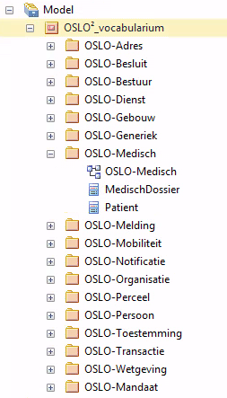

Figuur 27 Structuur voor een VOC in een .eap bestand

#### Voeg diagram toe



Zie §3.2.2.1 en §3.2.2.2 in het algemeen stappenplan.

#### Voeg elementen toe



Zie §3.2.3 in het algemeen stappenplan en houd rekening met onderstaande aanvullingen.

In de control flow van Figuur 8 Voeg bestaand element toe (algemeen) gelden in dit geval volgende interpretaties:

* “*(geen) package beschikbaar*” 🡪 “***(geen) package beschikbaar in het .eap bestand***”
* “*(niet) binnen zelfde parent-package*” 🡪 “***(niet) binnen het parent-package (bijvoorbeeld OSLO²_vocabularium)***”

Vul de activiteiten als volgt in met EA:

* Maak verwijzend element aan 🡪 Zie §5.2 en volg §3.2.3.3.1
* Kopieer element 🡪 Zie §5.3 Kopiëren van een element en volg §3.2.3.3.2
* Link naar element 🡪 Zie §5.4 Linken naar een bestaande element en volg §3.2.3.3.3

#### Voeg constraints toe



Niet van toepassing voor een VOC.

#### Voeg definities toe



Zie §3.2.5 in het algemeen stappenplan en §5.5 voor praktische EA invulling in verband met tags.

#### Exporteer package



Met de huidige versie van de OSLO-toolchain is in dit geval de export overbodig, want het .eap bestand zelf kan rechtstreeks als eindproduct van deze export dienst doen.

#### Genereer specs



Zie §3.2.7 in het algemeen stappenplan. De OSLO-toolchain wordt gebruikt.

### Stappenplan voor een AP

#### Maak nieuw(e) package(s)



Zie §3.2.1.1 en §3.2.1.3 in het algemeen stappenplan en houd rekening met onderstaande aanvullingen.

We gaan er van uit dat voor het AP verder gewerkt wordt in hetzelfde .eap bestand waar eerder een VOC werd ontwikkeld.

Het is aan te bevelen om de package layout in dezelfde geest uit te bouwen als in de centrale EA-repo. Zodoende zullen de elementen uit VOC-packages ook hier voldoende beveiligd zijn tegen destructieve acties op die elementen in het AP, zoals beschreven in §3.2.1.3.

Voorbeeld: structuur met een AP *OSLO-Medisch-Basis*.

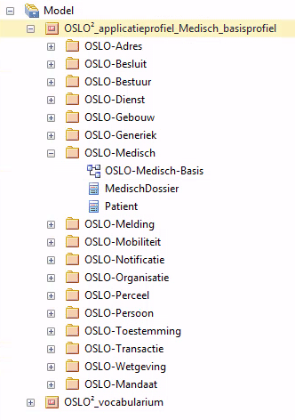

Figuur 28 Structuur voor een AP in een .eap bestand

**Hieronder toelichting voor dit scenario bij de stappen gegeven onder §3.2.1.3.**

**Stap 1 – toelichting:**

De kopie kan gemaakt worden via het context menu op het gemeenschappelijk parent-package van de VOC-packages, hiet met naam *OSLO²_vocabularium* (Menu: Copy/Paste > Copy Package to Clipboard).

**Stap 2 – toelichting:**

Hier hebben we niet echt een “gemeenschappelijk bovenliggend package” nodig. De kopie kan meteen onder de root node (*Model*) geplaatst worden via het context menu op deze root node (Paste Package from Clipboard). Bij het hernoemen van de kopie kan bijvoorbeeld een naam gegeven worden die in lijn is met de bestaande AP-parent-packages in de OSLO-repo (zoals in het voorbeeld gedaan werd).

**Stap 3 – voer letterlijk uit…**

**Stap 4 – voer letterlijk uit…**

#### Voeg diagram toe



Zie §3.2.2.1 en §3.2.2.3 in het algemeen stappenplan.

#### Voeg elementen toe



Zie §3.2.3 in het algemeen stappenplan en houd rekening met onderstaande aanvullingen.

Het komt niet zo vaak voor dat in een AP elementen worden toegevoegd die nog niet bekend waren in een VOC. Indien dit toch van toepassing is, gelden volgende aanvullingen op het algemeen stappenplan.

In de control flow van Figuur 8 Voeg bestaand element toe (algemeen) gelden in dit geval volgende interpretaties:

* “*(geen) package beschikbaar*” 🡪 “***(geen) package beschikbaar in het .eap bestand***”
* “*(niet) binnen zelfde parent-package*” 🡪 “***(niet) binnen hetzelfde AP-parent-package***”

Vul de activiteiten als volgt in met EA:

* Maak verwijzend element aan 🡪 Zie §5.2 en volg §3.2.3.3.1
* Kopieer element 🡪 Zie §5.3 en volg §3.2.3.3.2
* Link naar element 🡪 Zie §5.4 en volg §3.2.3.3.3

#### Voeg constraints toe



Zie §3.2.4 in het algemeen stappenplan.

#### Voeg definities toe



Zie §3.2.5 in het algemeen stappenplan en §5.5 voor praktische EA invulling in verband met tags.

#### Exporteer package



Met de huidige versie van de OSLO-toolchain is in dit geval de export overbodig, want het .eap bestand zelf kan rechtstreeks als eindproduct van deze export dienst doen.

#### Genereer specs



Zie §3.2.7 in het algemeen stappenplan. De OSLO-toolchain wordt gebruikt.

## Vergelijking van de scenario’s

Aan de hand van een aantal kenmerken worden hieronder de besproken scenario’s vergeleken. De vergelijking veronderstelt dat de hoger aangegeven richtlijnen werden gevolgd.

### Andere VOC’s of AP’s zichtbaar

Zijn in het geval van een VOC andere VOC’s, in het geval van een AP andere AP’s zichtbaar in de omgeving?

|  |  |
| --- | --- |
| In de OSLO-repo (VOC) | J (1) |
| In de OSLO-repo (AP) | J (1) |
| Buiten de OSLO-repo maar met EA (VOC) | J (2) |
| Buiten de OSLO-repo maar met EA (AP) | J (3) |

1. Zonder extra voorafgaande bewerking.
2. Na een extra import van alle VOC’s ineens; vereist beschikbaarheid van overeenkomstige export.
3. Na een extra import per AP; vereist beschikbaarheid van overeenkomstige export.

### Linken naar elementen uit andere VOC’s mogelijk

Is het mogelijk om elementen te hergebruiken door te linken naar elementen uit andere VOC’s en aldus te vermijden dat elementen (recursief) moeten gekopieerd of manueel opnieuw aangemaakt worden.

|  |  |
| --- | --- |
| In de OSLO-repo (VOC) | J |
| In de OSLO-repo (AP) | J |
| Buiten de OSLO-repo maar met EA (VOC) | J |
| Buiten de OSLO-repo maar met EA (AP) | J |

### Automatische update na aanpassing van hergebruikte elementen uit andere VOC’s

Worden dergelijke aanpassingen zonder verdere manuele actie zichtbaar in het diagram van het doel-package?

|  |  |
| --- | --- |
| In de OSLO-repo (VOC) | J |
| In de OSLO-repo (AP) | N |
| Buiten de OSLO-repo maar met EA (VOC) | N |
| Buiten de OSLO-repo maar met EA (AP) | N |

### Niet-blokkerende versiecontrole

Zijn andere medewerkers vrij om te werken aan een andere doel-package terwijl één medewerker aan een bepaald doel-package werkt?

|  |  |
| --- | --- |
| In de OSLO-repo (VOC) | N |
| In de OSLO-repo (AP) | J |
| Buiten de OSLO-repo maar met EA (VOC) | J |
| Buiten de OSLO-repo maar met EA (AP) | J |

### “Single source of truth”

Worden de brongegevens slechts op één plaats bewaard?

|  |  |
| --- | --- |
| In de OSLO-repo (VOC) | N (1) |
| In de OSLO-repo (AP) | N (1) |
| Buiten de OSLO-repo maar met EA (VOC) | J (2) |
| Buiten de OSLO-repo maar met EA (AP) | J (2) |

1. Eén keer in de OSLO-repo; één keer op github (met de huidige stand van zaken van de OSLO-toolchain, die met .eap bestanden als input).
2. In de veronderstelling dat de verantwoordelijke slechts één bestand op github bewaart.

# EA technieken

Dit hoofdstuk beschrijft ter illustratie een aantal technieken, toepasbaar in de scenario’s waarvoor Enterprise Architect wordt gebruikt.

## Aangewezen instellingen voor class diagram in EA

De eigenschappen van een class diagram kunnen in EA als het best als ingesteld worden via menu: DIAGRAM > Properties > Diagram:

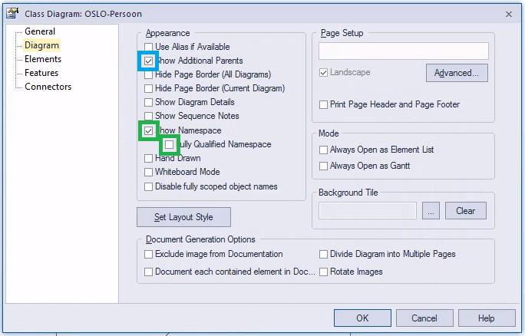

Figuur 29 EA eigenschappen van class diagram

Dit heeft volgend effect:

* Klassen waarvan een klasse is afgeleid worden getoond in de rechterbovenhoek van de afgeleide klasse (blauwe aanduiding)
* Het package van een classifier die gelinkt werd uit een ander package, wordt getoond voor de naam van de classifier (groene aanduiding)

Voorbeeld: een selectie uit VOC-package *OSLO-Persoon*.

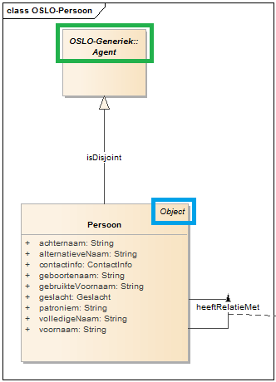

Figuur 30 Effect van EA eigenschappen van class diagram

## Nieuw element aanmaken met EA

### Classifier

Enkele mogelijkheden:

* Via het context menu op het package in de Project Browser: “*Add Element…*”. Dit brengt een dialoog tevoorschijn.
  + Vul naam en type aan.
  + Als een diagram horend bij het package open staat, is de optie “*Add Element to Current Diagram*” actief. Check dit om meteen na creatie het element op het diagram te krijgen.
  + Klik “*Save and Exit*”.

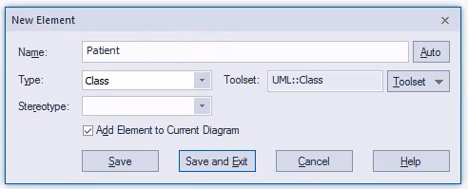

Figuur 31 Voeg een classifier toe via de Project Browser

* + Open desnoods de Properties dialoog op het nieuwe element om de nodige eigenschappen toe te voegen.
  + Merk op: als “*Add Element to Current Diagram*” niet kon uitgevoerd worden bij creatie, kan het element later nog op het diagram geplaatst worden door het uit de Project Browser naar het open diagram (van het bijhorend package!) te slepen. Dan verschijnt een dialoog. Kies bij “*Drop as*” voor “*Link*” en klik “*OK*”.

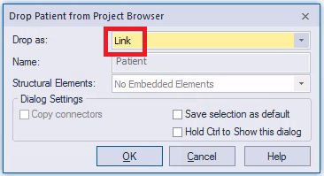

Figuur 32 Drop nieuw element op een diagram

* Met behulp van de Toolbox:
  + Maak dat het gewenste diagram open staat.
  + Sleep een metaklasse (Class, Datatype, …) uit de Toolbox naar het diagram.
  + De metaklasse wordt geïnstantieerd en toegevoegd aan het package én het diagram.
  + De Properties dialoog voor het nieuwe element opent, waar ineens de naam kan worden aangepast of toegevoegd.
* Voor associaties is de gemakkelijkste manier allicht rechtstreeks in het diagram:
  + Blijf drukken met de linkermuisknop op het pijl-symbool bij het element waarin de associatie begint.

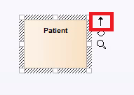

Figuur 33 Maak associatie (begin)

* + Sleep de stippellijn naar het element waarin de associatie eindigt.
  + Laat de linkermuisknop los en kies voor “*Association*”.
  + Selecteer de connector op het diagram en vul via het context menu “Properties…” een naam in.
  + Selecteer het label (de naam) op het diagram en vul via het context menu “Direction” de gewenste richting in.

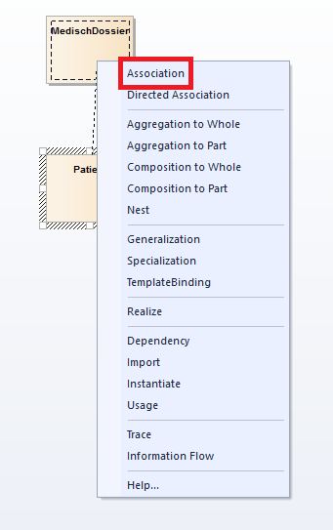

Figuur 34 Maak associatie (einde)

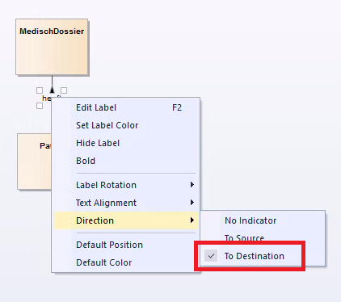

Figuur 35 Duid richting aan op het label van een associatie

### Property

***Attributen*** kunnen toegevoegd worden via de Properties dialoog op het element waaraan ze moeten toegevoegd worden. Dit is te bereiken:

* in de Project Browser, via het context menu “*Attributes…*”;
* in het Diagram, door bij het element in kwestie eerst op het vergrootglas en dan op het blauwe icoon te klikken.

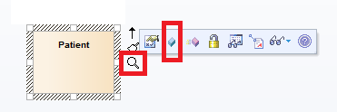

Figuur 36 Properties menu via diagram

Het type voor een nieuw attribuut kan worden ingetikt (voor basistypes) op via “*Select Type*” worden gekozen uit de gekende classifiers (voor andere types).

De scope wordt voor elk attribuut bij stilzwijgende conventie op “*Public*” gezet.

***Roles*** kunnen toegevoegd worden aan associaties door het context menu op te roepen op de verbindingslijn in het diagram.

## Kopiëren van een element met EA

Doel: het hergebruiken van een element, ***met verlies van de link met het origineel***.

Aangewezen bij: het hergebruiken van elementen, waarbij linken niet mogelijk is, omdat bron- en doel-package niet tot een gemeenschappelijk (version-controlled) parent-package behoren.

We beschouwen enkel classifiers.

Stappen:

* Selecteer het te kopiëren element in het ***bron-package*** in de Project Browser.
* Open het context menu en kies “*Copy element(s) to Clipboard*”.

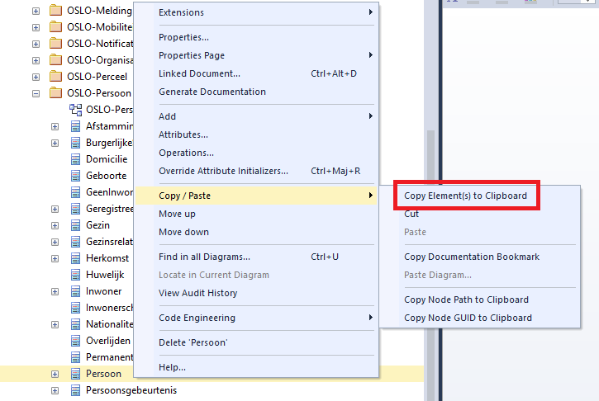

Figuur 37 Kopieer een element uit een package naar het clipboard

* Selecteer het ***doel-package*** in de Project Browser.
* Open het context menu en kies “*Paste element(s) from Clipboard*”.

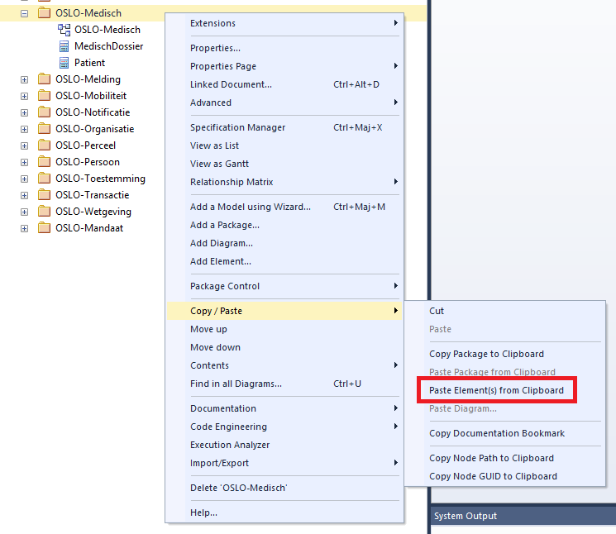

Figuur 38 Plak een element uit het clipboard naar een ander package

* Een **ontkoppelde kopie** van het element is nu te zien in het doel-package in de Project Browser. Om het op het diagram van het doel-package te krijgen:
  + Open het diagram van het doel-package.
  + Sleep het gekopieerde element uit het doel-package in de Project Browser naar dit diagram.
  + Er opent nog een dialoog. Kies bij “*Drop as*” voor “*Link*” (de link verwijst naar de ontkoppelde kopie) en klik “*OK*”.

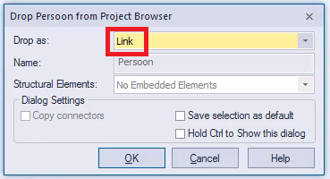

Figuur 39 Drop gekopieerd element op een diagram

Merk op dat op deze kopie allerlei destructieve behandelingen (zoals het weglaten van properties) het oorspronkelijk element niet beschadigen en dus ongevaarlijk zijn.

In §3.2.3.3.2 wordt een typisch voorbeeld van een gekopieerd element gegeven.

Opgelet, **bij het kopiëren gaat de richting op eventueel mee gekopieerde associaties verloren**. Herstel zoals getoond in Figuur 35.

## Linken naar een bestaande element met EA

Doel: het hergebruiken van een element, ***met behoud van de link met het origineel***.

Aangewezen bij: het hergebruiken van elementen, waarbij bron- en doel-package tot een gemeenschappelijk (version-controlled) parent-package behoren.

We beschouwen enkel classifiers.

Stappen:

* Open het diagram van het ***doel-package***.
* Sleep het origineel element uit het ***bron-package*** in de Project Browser naar dit diagram.
* Er opent een dialoog (zie Figuur 32 Drop nieuw element). Kies bij “*Drop as*” voor “*Link*” (de link verwijst naar het origineel element) en klik “*OK*”.



Figuur 40 Drop gelinkt element op een diagram

Merk op dat alle aanpassingen die gemaakt worden via dit gelinkt element rechtstreeks op het originele element gebeuren en dus alleen toegelaten zijn onder voorwaarden die in het stappenplan beschreven werden!

In §3.2.3.3.3 wordt een typisch voorbeeld van een gekopieerd element gegeven.

Opgelet, **bij het linken gaat de richting op eventueel mee gekopieerde associaties verloren**. Herstel zoals getoond in Figuur 35.

## Tags bewerken met EA

EA heeft een gebruikersinterface voor het bewerken van tags. Deze wordt bereikt via de “*Tags*” of “*Tagged Values*” tab in de “*Properties*” dialoog, die opent bijvoorbeeld via het context menu op het betreffende element in de Project Browser of op het diagram.

Voorbeeld:

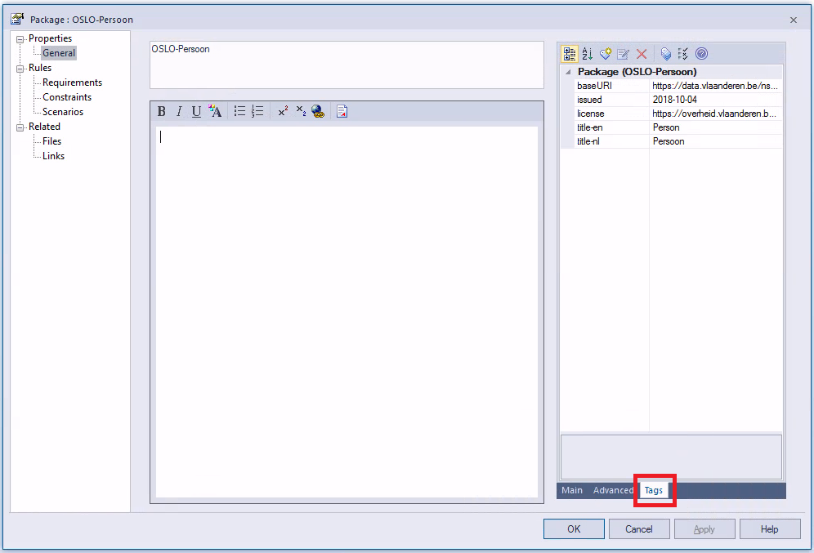

Figuur 41 Gebruikersinterface voor tags op een package

### Meerdere tags met dezelfde naam

EA laat toe meerdere tags met dezelfde naam toe te voegen op een element, maar verbergt (zonder voorzorgen) alle behalve één. Dit kan leiden tot onverwachte problemen bij het genereren van de specificatie: er zal maar één tag gebruikt worden, maar welke is onbepaald…

Zet daarom altijd de (goed verborgen) optie om alle tags met dezelfde naam te laten zien aan!

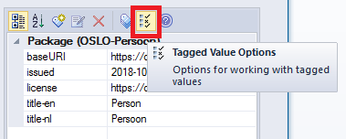

Figuur 42 Opties voor tags

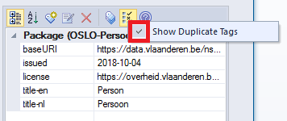

Figuur 43 Toon alle tags met dezelfde naam

### Beperkte lengte van de waarde van een tag

In EA is de lengte van de waarde van een tag beperkt tot 255 tekens. Daarom ondersteunt de OSLO-toolchain een omweg. Is de waarde langer dan de beperking, vul dan als waarde “NOTE” in en vul de bedoelde waarde in bij de “*tag notes*”.

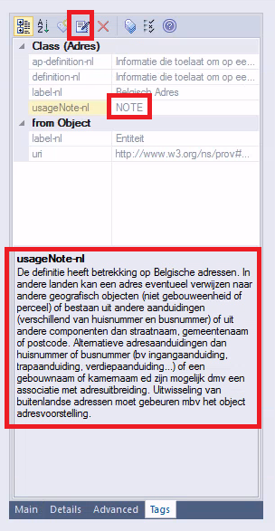

Figuur 44 Tag notes

## Elementen verbergen met EA

### Verberg associatie

Dit kan in het diagram, via het context menu (Visibility > Hide Connector) op een geselecteerde connector.

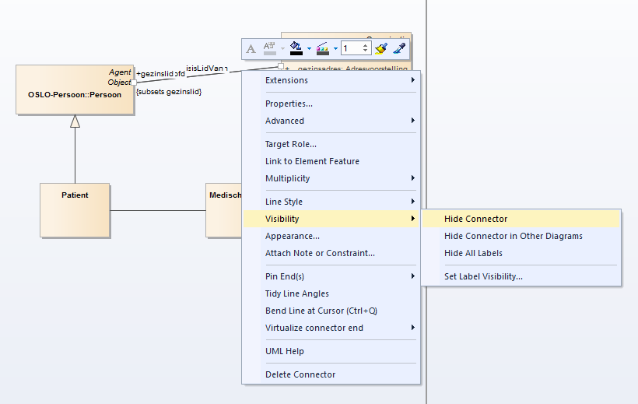

Figuur 45 Verberg associatie

Om dit ongedaan te maken: ga naar een van de geassocieerde klassen, selecteer de associatie en gebruik “*Show Relation*” in het context menu.

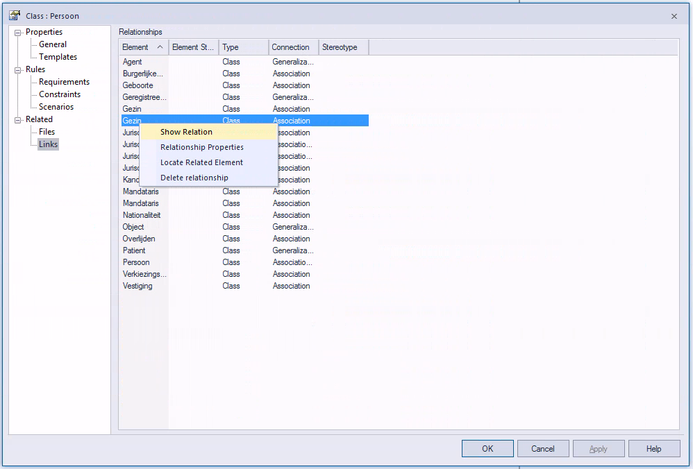

Figuur 46 Verberg associatie ongedaan maken

### Verberg attribuut

**Let wel, we bedoelen hier “verbergen voor het oog”, wat nog niet noodzakelijk betekent “verbergen voor de toolchain”; zie ook §3.2.7.2.1.**

Selecteer de classifier die het attribuut bevat en kies in het context menu: Features & Properties > Feature and Compartment Visibility…

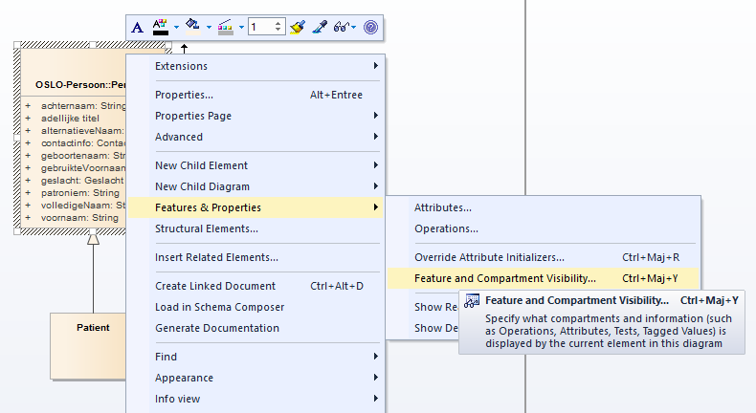

Figuur 47 Verberg attribuut (1)

Zet vervolgens de checkbox “Show” onder “Attribute Visibility” af en klik op “Custom” ernaast. Selecteer in de daarop volgende dialoog de attributen die moeten verborgen worden.

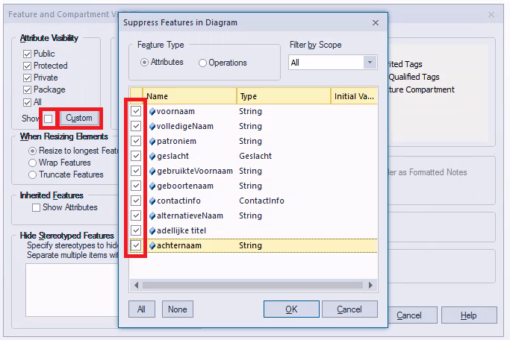

Figuur 48 Verberg attribuut (2)

# Index van figuren

Figuur 1 Algemeen stappenplan 9

Figuur 2 Maak nieuw package (VOC) 10

Figuur 3 Maak nieuw package (AP) 12

Figuur 4 Voeg diagram toe (VOC) 12

Figuur 5 Voeg diagram toe (AP) 13

Figuur 6 Voeg elementen toe 14

Figuur 7 Voorbeeld associaties met tag package 16

Figuur 8 Voeg bestaand element toe (algemeen) 17

Figuur 9 Verwijzend element 18

Figuur 10 Gekopieerd element 19

Figuur 11 Gelinkt element 21

Figuur 12 Gelinkt element (na verbergen onderliggende elementen) 21

Figuur 13 Enkele kardinaliteiten in OSLO-Adresregister 22

Figuur 14 Afgedaald attribuut 23

Figuur 15 Afgedaalde associatie 24

Figuur 16 Persoon in het VOC OSLO-Persoon 25

Figuur 17 Persoon in het AP OSLO-Mandatendatabank 26

Figuur 18 Gemeenschappelijk parent-package OSLO²_vocabularium klaar voor export 27

Figuur 19 AP-parent-package OSLO²_applicatieprofiel_Adres_adresregister klaar voor export 28

Figuur 20 Importeer package in EA 29

Figuur 21 Package na import 30

Figuur 22 Structuur van de OSLO-repo voor VOC’s 33

Figuur 23 Export VOC uit OSLO-repo 35

Figuur 24 Structuur van de OSLO-repo voor AP’s 36

Figuur 25 Breng AP-parent-package afzonderlijk onder versiecontrole 38

Figuur 26 Export VOC uit OSLO-repo 40

Figuur 27 Structuur voor een VOC in een .eap bestand 42

Figuur 28 Structuur voor een AP in een .eap bestand 46

Figuur 29 EA eigenschappen van class diagram 51

Figuur 30 Effect van EA eigenschappen van class diagram 52

Figuur 31 Voeg een classifier toe via de Project Browser 53

Figuur 32 Drop nieuw element op een diagram 54

Figuur 33 Maak associatie (begin) 54

Figuur 34 Maak associatie (einde) 55

Figuur 35 Properties menu via diagram 56

Figuur 36 Kopieer een element uit een package naar het clipboard 57

Figuur 37 Plak een element uit het clipboard naar een ander package 58

Figuur 38 Drop gekopieerd element op een diagram 59

Figuur 39 Drop gelinkt element op een diagram 60

Figuur 40 Gebruikersinterface voor tags op een package 61

Figuur 41 Opties voor tags 62

Figuur 42 Toon alle tags met dezelfde naam 62

Figuur 43 Tag notes 63

Figuur 44 Verberg associatie 64

Figuur 45 Verberg associatie ongedaan maken 65

Figuur 46 Verberg attribuut (1) 66

Figuur 47 Verberg attribuut (2) 67

# Referenties

Buyle, R., Scheerlinck, J., & De Keyzer, M. (2018). *Proces en methode*. Opgehaald van https://data.vlaanderen.be/cms/Proces_en_methode_voor_de_erkenning_van_datastandaarden_v1.0.pdf

OSLO. (sd). *Handreiking voor de analist*. Opgehaald van https://informatievlaanderen.github.io/handreikingOslo/analist.html

Thijs, G. (2019). *OSLO modelleringsregels.* Opgehaald van https://github.com/Informatievlaanderen/OSLO-handleiding/blob/master/Modelleringsregels/OSLO-Modelleringsregels.pdf